
ข่าวพยากรณ์และเตือนภัยการระบาดศัตรูพืช
สำนักงานเกษตรจังหวัดตราด
“ลดต้นทุนและปลอดภัย หากเกษตรกรใช้การจัดการศัตรูพืชแบบผสมผสาน”
ประจำเดือน ตุลาคม พ.ศ. ๒๕๕9 (ฉบับที่ 2/3)

โรคขอบใบแห้งข้าว

ในช่วงนี้มีฝนตกอย่างต่อเนื่อง ประกอบกับสภาพอากาศมีความเสี่ยงสูง เหมาะต่อการระบาดของโรคขอบใบแห้ง ดังนั้น สำนักงานเกษตรจังหวัดตราดขอให้เกษตรกรควรหมั่นสำรวจแปลงนาอย่างสม่ำเสมอ
สาเหตุ เชื้อแบคทีเรีย Xanthomonas oryzae pv. Oryzae (ex lshiyama) Swings et al.
ลักษณะอาการของโรค
โรคนี้เป็นได้ตั้งแต่ระยะกล้า แตกกอ ออกรวง ต้นกล้าก่อนนำไปปักดำจะมีจุดเล็กๆ ลักษณะช้ำที่ขอบใบของใบล่าง ต่อมาประมาณ 7 – 10 วัน จุดช้ำนี้จะขยายกลายเป็นทางสีเหลืองยาวตามใบข้าว ใบที่เป็นโรคจะแห้งเร็ว และสีเขียวจะจางลงเป็นสีเทาๆ อาการในระยะปักดำจะแสดงหลังปักดำแล้วหนึ่งเดือนถึงเดือนครึ่ง ใบที่เป็นโรคขอบใบมีรอยขีดช้ำ ต่อมาจะเปลี่ยนเป็นสีเหลือง ที่แผลมีหยดน้ำสีครีมคล้ายยางสนกลมๆขนาดเล็กเท่าหัวเข็มหมุด ต่อมาจะกลายเป็นสีน้ำตาลและหลุดไปตามน้ำหรือฝน ซึ่งจะทำให้โรคสามารถแพร่ระบาดต่อไปได้ แผลจะขยายไปตามความยาวของใบ บางครั้งขยายเข้าไปข้างในตามความกว้างของใบ ขอบแผลมีลักษณะเป็นขอบลายหยัก แผลนี้เมื่อนานไปจะเปลี่ยนเป็นสีเทา ใบที่เป็นโรค ขอบใบจะแห้งและม้วนตามความยาว ในกรณีที่ต้นข้าวมีความอ่อนแอต่อโรคและเชื้อโรคมีปริมาณมาก จะทำให้ท่อน้ำท่ออาหารอุดตัน ต้นข้าวจะเหี่ยวเฉาและแห้งตายทั้งต้นโดยเร็ว เรียกอาการโรคนี้ว่า ครีเสก (kresek)
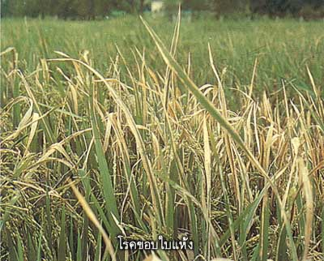
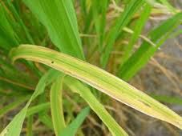

การแพร่ระบาด
เชื้อสาเหตุโรคสามารถแพร่ไปกับน้ำในสภาพแวดล้อมที่มีความชื้นสูง และสภาพที่มีลมพัดแรง จะช่วยให้โรคแพร่ระบาดอย่างกว้างขวาง รวดเร็ว

วิธีการป้องกันกำจัด
1. ใช้พันธุ์ข้าวที่ต้านทาน
2. ในดินที่อุดมสมบูรณ์ไม่ควรใส่ปุ๋ยไนโตรเจนมาก
3. ไม่ควรระบายน้ำจากแปลงที่เป็นโรคไปสู่แปลงอื่น
4. สำรวจแปลงนาอย่างสม่ำเสมอ
5. ใช้สารเคมี เช่น แบคบิเคียว ไอโซโพไทโอเจน คอปเปอร์ไฮดรอกไซด์ เสตร็พโตมัยซินซัลเฟต +ออกซีเตทตราไซดรินไฮโดรคลอไรด์ ไตรเบซิคคอปเปอร์ซลเฟต ควรพ่นตั้งแต่พบอาการเริ่มแรก อัตราตามฉลากแนะนำ
6. ใช้สารชืวภัณฑ์ในการป้องกันกำจัดโรค เช่น Bacillus subtilis โดยหากพบอาการของโรครุนแรงให้พ่นทุก 7 วัน หรือคลุกเมล็ดก่อนปลูก อัตราตามฉลากแนะนำ

กลุ่มอารักขาพืช สำนักงานเกษตรจังหวัดตราด
46 ถ. ราษฎร์นิยม ต. บางพระ อ. เมืองตราด จ. ตราด
โทร. ๐๓๙-๕๑ ๑๐๐๘ โทรสาร ๐๓๙-๕๒๓๓๘๕
http://www.trat.doae.go.th
E-mail: trat@doae.go.th

